**Functioneel ontwerp**

Flowerpower



|  |  |
| --- | --- |
| Naam: | Giovanni |
| Opleiding: | Applicatie en media ontwikkelaar |
| Leerlingnummer: | 1021472 |
| Datum: | 18-10-2019 |
| Versie: | 0.1 |

Inhoudsopgave

1 Inleiding 3

2 Functionaliteiten 4

3 Basic lay-out 5

3.1 Opmaak applicatie 5

3.2 Wireframes 5

3.3 Gebruik van de applicatie 10

4 Navigatiestructuur 11

5 Gebruikersscherm 12

6 Uitvoerontwerp 13

# Inleiding

Dit document bevat de functionele eisen van de applicatie voor het bedrijf Flowerpower

Dit document is opgesteld aan de hand van de informatiebehoefte versie 2.0 welke is goedgekeurd door de heer Henry, directeur van Flowerpower.

MBORijnland maakt een homepage waarbij de bezoekers foto’s kunnen zien van een vestiging in Amsterdam en foto’s van bloemen die Flowerpower verkopen. MBORijnland maakt ook een pagina waarbij klanten boeketten kunnen reserveren dat heeft voor MBORijnland en Flowerpower prioriteit één. Flowerpower wil ook dat de werknemers de gereserveerde boeketten kunnen zien met de gegevens van de klant.

MBORijnland gaat ook een automatische mail maken. Als de klant een boeket reserveert dan krijg de klant een mail binnen met daarin de factuur van het gereserveerde boeket.

# Functionaliteiten

Hieronder staan de functionele requirements voor de applicatie die besproken zijn tussen MBORijnland en Flowerpower.

|  |  |  |  |
| --- | --- | --- | --- |
|  | Requirement | Auteur | MoSCoW |
|  | * Contact pagina met adressen erin + openingen tijden. * Homepage moet een foto hebben van een vestiging in Amsterdam + foto’s van bloemen die Flowerpower verkopen. * Productnaam + product foto + de prijs van het product. * Admin ziet alles. * Werknemers zien alleen hun eigen vesteging. * Een factuur voor klant in eigen portaal en op mail na een succesvolle reservering. | Giovanni  Giovanni  Giovanni  Giovanni  Laurens  Laurens | Must Have |
|  | * Een inlog pagina en een registreren pagina. * Een bestellijst per vestiging voor personeel per dag. * Een overzicht van bestellingen per vestiging per instelbare tijdsperiode. * Een overzicht van bestellingen voor alle vestigingen per instelbare tijdsperiode. | Giovanni  Laurens  Laurens  Laurens | Should Have |
|  | * Een versie van de website voor mensen die kleurenblind zijn. * Een Engelstalige versie van de website. | Giovanni  Giovanni | Could Have |
|  | * Betalingsmethode * Bezorging * Voorraad bijhouden * Hosting provider |  | Won’t Have |

# Basic lay-out

## Opmaak applicatie

Hieronder staat de opmaak van de applicatie voor Flowerpower

Standaard Lettertype website: Arial 12pt

Standaard Tekstkleur : Zwart

Standaard Kleuren : Blauw #1F0FF1; rgb(31,15,241)

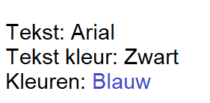

## Wireframes

Hieronder ziet u alle wireframes van de Flowerpower applicatie.

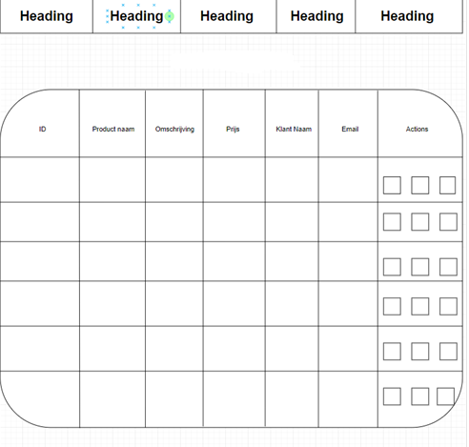

Hierboven staat het schema dat de Flowerpower werknemer ziet als de werknemer wil kijken welke boeketten gereserveerd zijn door de klant en tevens krijgt de werknemer de gegevens van de klant te zien.

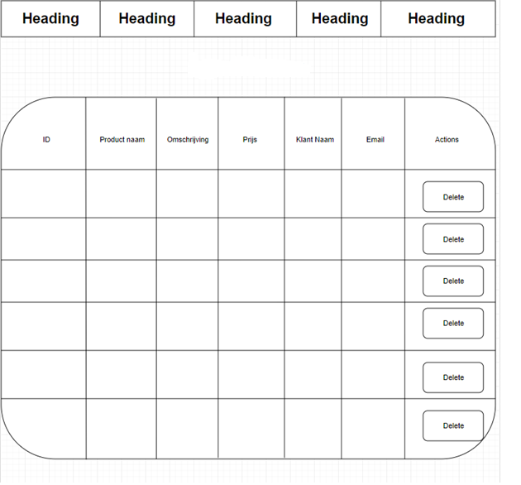

Hierboven staat de lay-out welke de werknemer van Flowerpower krijgt te zien voor het verwijderen van de reserveringen en bestellingen.

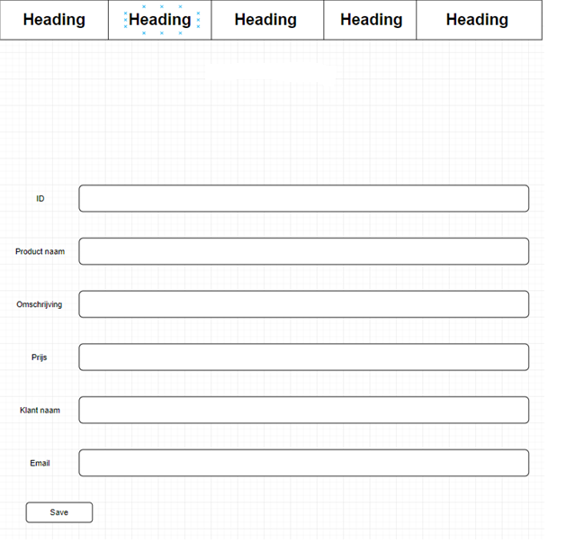

Hierboven staat een formulier dat de werknemer van Flowerpower krijgt voor het aanpassen van producten of bestellingen.

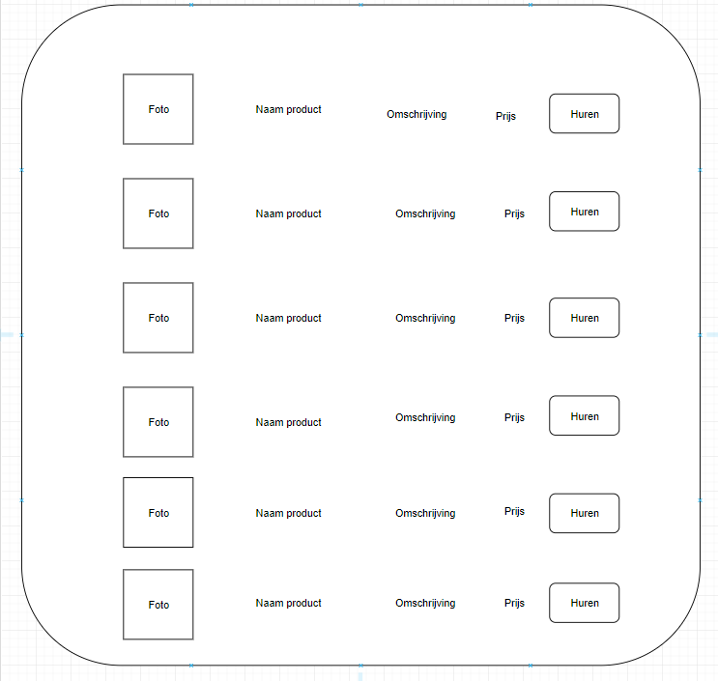

Hierboven staat een shop met de prijs en omschrijving van het product. De klant kan daarop producten huren.

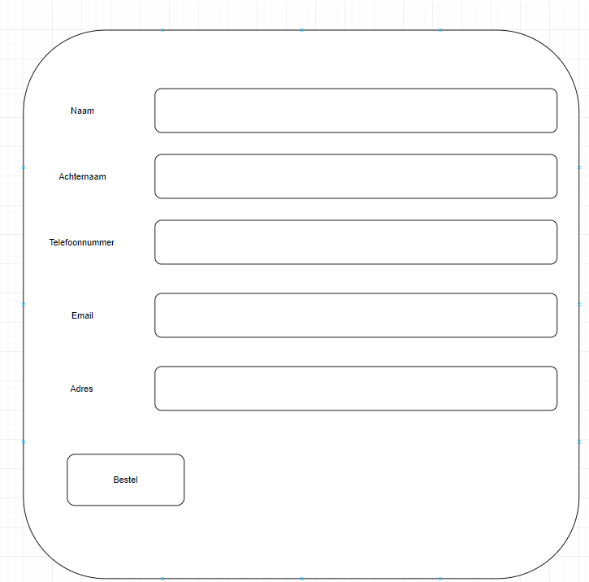

Hierboven staat een formulier waarbij de klant zijn gegevens moet invullen als hij een product wilt huren. Indien de klant op bestellen drukt krijgt hij een mail met een factuur erin van de aankoop.

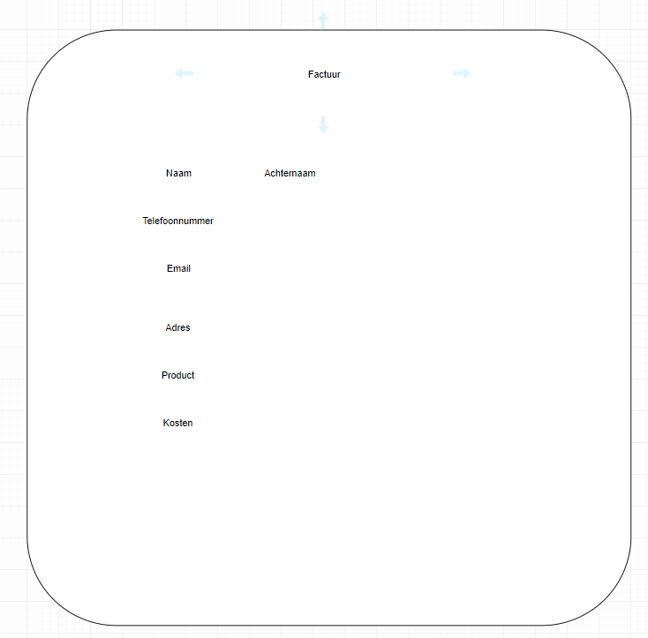

Hierboven staat een factuur die de klant krijgt via de mail als de klant een aankoop heeft gedaan.

## Gebruik van de applicatie

Het gebruik van de applicatie is eenvoudig en heeft geen verdere uitleg nodig en de menustructuur spreekt voor zichzelf.

# Navigatiestructuur

Hierboven staat de navigatiestructuur van de applicatie weergegeven.

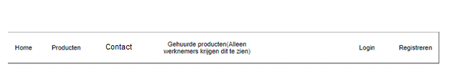

Het idee is om de navigatiebalk er zo uit te laten zien zodat de klant of werknemer alleen maar op de tekst hoeft te klikken om op de volgende pagina te komen.

# Gebruikersscherm

De eerste keer dat een klant gebruik maakt zal hij zich moeten registreren. Hij klikt hiervoor op het registratiescherm en moet de volgende gegevens invoeren

Registratiescherm

Voornaam

Achternaam

Tussenvoegsel

Straatnaam

Huisnummer

Postcode

Email

Telefoonnummer

Loginnaam

Password

Om in te loggen voor geregistreerde gebruikers kiest hij login.

Login scherm

Loginnaam

Password

De klant kan producten in de winkelwagen stoppen. Na het definitief reserveren moet de klant het volgende invullen.

Naam

Email

Adres (welke vestiging de klant het product ophaalt

Werknemers kunnen producten en bestellingen toevoegen, bijwerken of verwijderen.

Producten of bestellingen verwijderen via delete button met bevestigingsvraag

Toevoegen van gegevens

Klantgegevens

Product

Datum gereserveerd

Adres (welke vestiging de klant het product ophaalt)

Prijs

# Uitvoerontwerp

De klant heeft een keuze gemaakt wat voor boeket de klant wilt. De klant klikt dan op bestellen en dan moet de klant het volgende invullen als de klant dat heeft gedaan krijgt de klant een factuur binnen in de klant zijn mail.



Hierboven staat een formulier waarbij de klant zijn gegevens moet invullen als hij een product wil reserveren daarna klikt de klant op bestellen en krijgt hij een mail met een factuur erin van de klant zijn aankoop.



Hierboven staat een factuur die de klant krijgt via de mail als de klant een aankoop heeft gedaan.